行政处罚决定书
案号：新塔沙交执运政〔2026〕0018号
当事人 | 个人 | 姓 名 | / |  | 身份证件号 | /
当事人 | 个人 | 住 址 | / |  | 联系电话 | /
当事人 | 单位 | 名 称 | 玛纳斯县昊亮新型节能材料有限公司
当事人 | 单位 | 地 址 | 新疆昌吉州玛纳斯县乐土驿变电所西500米
当事人 | 单位 | 联系电话 | 135****0776 |  | 法定代表人 | 杨国发
当事人 | 单位 | 统一社会信用代码 |  | 9165232457624178X3
违法事实及证据：2026年4月7日11时50分，沙湾市交通运输局执法人员在沙湾市兴泰公安检查站检查发现：王佳文驾驶新B68***（黄底黑字）号重型特殊结构货车从沙湾市天运通源有限责任公司承运7方混凝土到沙湾市安集海镇安集海村，从事道路普通货物运输。经查，该车辆未取得《道路运输证》，玛纳斯县昊亮新型节能材料有限公司取得道路货物运输经营许可的道路货物运输经营者使用无《道路运输证》的车辆参加普通货物运输案。执法人员通过现场询问，对当事人的询问，调取相关资料等证据予以佐证证实。当事人收到《违法行为通知书》后主动放弃陈述、申辩及听证的权利。
你（单位）的行为违反了《道路货物运输及站场管理规定》第十四条“被许可人应当按照承诺书的要求投入运输车辆。购置车辆或者已有车辆经交通运输主管部门核实并符合条件的，交通运输主管部门向投入运输的车辆配发《道路运输证》。”的规定。
依据《道路货物运输及站场管理规定》第六十三条第一款“违反本规定，取得道路货物运输经营许可的道路货物运输经营者使用无《道路运输证》的车辆参加普通货物运输的，由交通运输主管部门责令改正，处1000元以上3000元以下的罚款。”参照《新疆维吾尔自治区 新疆生产建设兵团交通运输行政处罚裁量基准》（2025年10月1日起施行）第81项中一般违法情节“第一次被查处，不符合轻微免罚情节的，处1000元的罚款”规定，决定给予壹仟元整（¥1000.00元）罚款的行政处罚。
处以罚款的，自收到本决定书之日起十五日内缴至沙湾市农村商业银行，账号8309010001201200000545，到期不缴纳罚款的，本机关可以每日按罚款数额的百分之三加处罚款，加处罚款的数额不超过罚款本数。
其他执行方式和期限： /
如果不服本处罚决定，可以在六十日内依法向 沙湾市人民政府申请行政复议，或者在六个月内依法向沙湾市人民法院提起行政诉讼，但本决定不停止执行，法律另有规定的除外。逾期不申请行政复议、不提起行政诉讼又不履行的，本机关将依法申请人民法院强制执行。

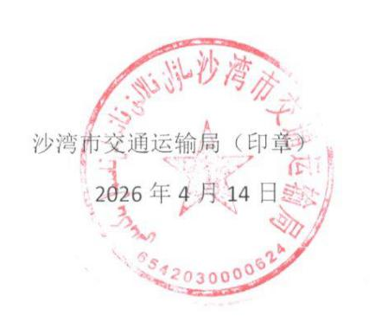

（本文书一式三份：一份存根，一份交本局财务室留存，一份交当事人或其代理人。）

